**VIDEOSURVEILLANCE**

**DUPONTREUE THEO ET TOURNIQUET EMMANUEL**

**Pilotage de la caméra via liaison série Pour l’utilisation de l’API WIN 32 : voir exemple de programme et win32.hlp**

Principe : Le principe de ce TP est de faire marcher une caméra et de pouvoir la diriger à distance avec un PC afin de pouvoir utiliser plusieurs fonctionnalités disponibles. Comme par exemple pouvoir Zoomer et inversement ou bien pouvoir la diriger de gauche à droite ou de bas en haut. On cherche également à pouvoir un retour de la caméra afin d’observer si tout marche bien

**Questions Préliminaires**

1. **Donnez les caractéristiques de la caméra et de ses possibilités de déplacements**

Les caractéristiques de la caméra sont par exemple elle possède 6 positions de présélections, elle possède également un détecteur de mouvement automatique. Elle possède également une grande vitesse, X12 un zoom optimal, une rapide vitesse d’automatique de lentille de focalisation.

1. **Comment sont transmises les données sur la liaison série (expliquez le fonctionnement de la transmission) ?**Les données transmise sur la liaison série sont transmises par un signal binaire, le fonctionnement de la transmission consiste à que plusieurs éléments d’informations se succèdent ; plusieurs bits se succèdent simultanément.
2. **Différence entre liaison synchrone et asynchrone ?**

La transmission asynchrone est simple et économique alors que la transmission synchrone est complexe et couteuse. La transmission synchrone est efficace et a une surcharge plus faible par rapport à la transmission asynchrone.

1. **Donnez le format de transmission (vitesse …) de la caméra ?**

Le format de transmission de la caméra est le Bits par seconde : b/s

1. **Que veut dire la chaîne de caractères (code ascii) suivante pour la caméra : : 0x81,0x01,0x04,0x00,0x03,0xff**

La chaine de caractère suivante 0x81,0x01,0x04,0x00,0x03,0xff

Sert à éteindre la caméra.

1. **Donnez les chaînes Ascii qui permettent de : - Allumer (Allumer la caméra) - Eteindre (Eteindre la caméra)**

La chaîne ASCII qui permet d’allumer la caméra est 8x 01 04 00 02 FF et celle qui permet de l’éteindre est 8x 01 04 00 03 FF.

**Applications demandées**

**Réaliser le logiciel en C++ qui permet de :**

1. **Configurer le port série du PC et d’initialiser la caméra et de l’allumer**

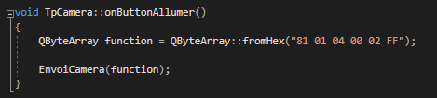

Afin d’allumer la caméra nous utilisons le code ci-dessus avec le code en Hexadécimal que nous avons vu précédemment 8x 01 04 00 02 FF.

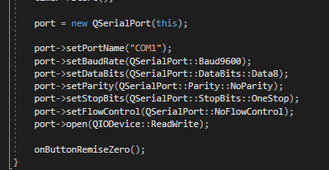

Pour configurer un nouveau port série du PC, on créer un nouveau port série grâce la commande port = newQserialPort(This) et on le configure en le mettant sur le port COM1.

1. **De Zoomer au maximum ou au minimum en fonction d’un curseur logiciel.**

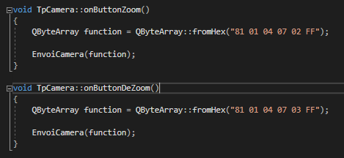

Afin de zoomer au maximum et dé zoomer au minimum on utilise également grâce au code ASCII le code en Hexa afin de faire marcher nos deux fonctions et ensuite envoyons l’information à la caméra grâce à la fonction que nous avons codée précédemment étant : 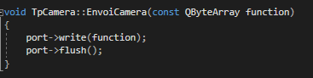

1. **De déplacer la camera dans les Axes X et Y à vitesse fixe.** 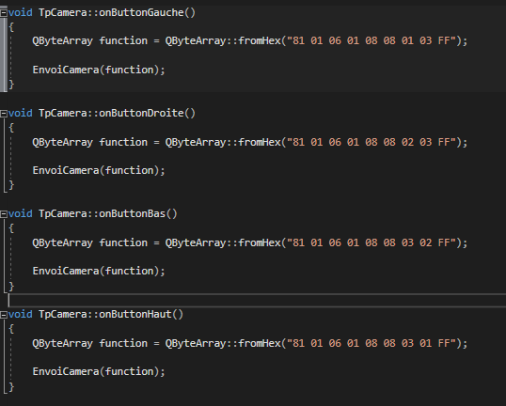

Comme avant nous répétons la manipulation grâce au code ASCII vu dans la documentation et nous rentrons le code en héxadecimale correspondant à se diriger de la droite vers la gauche étant l’axe X et celui de haut en bas étant de Y. X étant l’axe des abscisse et Y l’axe des ordonnées.

1. **De créer un mode automatique qui permet de balayer, toute la salle à partir du point de référence, et 3 fois de suite.**

**?????**

**Conclusion : Nous avons eu des difficultés à faire marcher donc la caméra étant donné que nous n’avons pas réussi à nous connecter mais nous avions quand même réalisé Le Code en C afin d’essayer en entrant bien le code ASCII de chaque personnalité.**